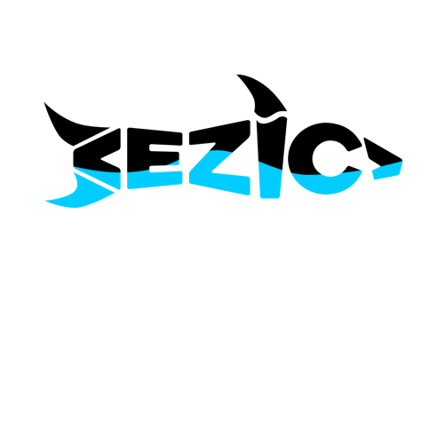REPORTE DE AVANCE

Gestión de documentación de servicio social

Sprint 3

**Historial de Versiones**

|  |  |  |  |
| --- | --- | --- | --- |
| **Versión** | **Fecha** | **Detalle** | **Autor** |
| 01 | 28/11/2018 | Versión inicial | KFCG |

**Contenido**

Reporte de avance 2

Objetivos 2

Tareas. 2

Avance general 2

Progreso de tareas 2

Recursos 2

Riesgos 3

Tabla de riesgos 3

Riesgos planeados vs riesgos reales 3

# Reporte de avance

## Objetivos

|  |  |
| --- | --- |
| **Objetivo de sprint** | **Resultados** |
| Desarrollar la carga de documentos en la BD que nos servirá para desarrollar otras historias de usuario como lo es la visualización. | Las siguientes historias de usuario, implementadas en el proyecto y que fueron corregidas son:   * HU6 Cargar documentos en plataforma |

## Tareas.

### Avance general

|  |  |  |  |  |
| --- | --- | --- | --- | --- |
|  | Sprint | | Acumulados | Totales |
| Plan | Real |
| **Semanas transcurridas:** | 2 | 3 | 8 | 10 |
| **Historias de usuario terminadas:** | 1 | 0 | 2 | 10 |
| **Puntos de esfuerzo terminados:** | 12 | 12 | 12 | 40 |

### Progreso de tareas

|  |  |  |  |  |  |  |
| --- | --- | --- | --- | --- | --- | --- |
| **Historia de usuario** | **Plan** | | **Real** | | **Desviación** | **Progreso** |
| **Fecha inicio** | **Fecha de fin** | **Fecha inicio** | **Fecha fin** |
| HU1 Mecanismo de acceso para realizar funciones de administrador, asesor o estudiante. | 07/11/18 | 21/11/18 | 15/11/18 | 27/11/18 | 1s | 75% |

El desfase de este Sprint se debió a los días festivos, además que hubo puente y hubo carga por parte de otros cierres de proyectos

## Recursos

El personal asignado al proyecto fue:

|  |  |
| --- | --- |
| **Recursos planeados** | **Recursos reales asignados** |
| Cinthia Griselda Almaraz Sierra | Cinthia Griselda Almaraz Sierra |
| Eduardo García Delgado | Eduardo García Delgado |
| Kevin Fabián Cruz Gómez | Kevin Fabián Cruz Gómez |
| Jorge Antonio García Gómez | Jorge Antonio García Gómez |
| Luis Ángel Mendoza Amaya | Luis Ángel Mendoza Amaya |

## Riesgos

### Tabla de riesgos

|  |  |  |  |  |  |  |  |  |  |
| --- | --- | --- | --- | --- | --- | --- | --- | --- | --- |
| **# Riesgo** | **Descripción del Riesgo** | **P[1]** | **I[2]** | **E[3]** | **Acciones de mitigación** | **Acciones de contingencia** | **Última fecha de revisión** | **Estado** | **Responsable** |
| 3 | Debido a que la mayoría de los intregrantes trabajan en DAComp, existe el riesgo de que la sobrecarga de trabajo atrase las tareas. | 3 | 3 | 9 | Organizar bien las fechas dedicadas a cada proyecto para no sobrecargar el trabajo | Utilizar horas extra clase para reducir la carga de trabajo | 15/10/18 | Presentado | EGD |
| 4 | Debido a que los integrantes tendran viajes de prácticas por parte de la institución, puede que se atrase el progreso de las tareas | 4 | 2 | 8 | Cumplir a tiempo con las tareas y no atrasarse | Utilizar horas extra clase para que no se atrase el trabajo | 15/10/18 | Controlado | CGAS |
| 1 | Debido a la falta de comunicación al subir avances al repositorio, puede que causen algunos errores a la hora de hacer pull y push en el repositorio. | 2 | 3 | 6 | Preguntar antes de subir si alguien no está trabajando en el repositorio | Qué la personsable del repositorio tenga las versiones estables para recuperar el proyecto | 15/10/18 | Presentado | JAGG |
| 2 | Debido a que a todos los integrantes se encuentran en distintos proyectos escolares puede que el trabajo se entorpezca al juntar los tiempos de entrega. | 3 | 2 | 6 | Organizar bien las fechas dedicadas a cada proyecto para no sobrecargar el trabajo | Utilizar horas extra clase para reducir la carga de trabajo | 15/10/18 | No presentado | KFCG |
| 9 | Ya que el desarrollo del proyecto es vía remota, puede ser que algún miembro tenga una versión diferente en la IDE que esté trabajando causando conflictos | 2 | 3 | 6 | Verificar las IDE's antes de crear el repositorio | Desacargar la IDE en la que esten trabajando los miembros | 15/10/18 | Presentado | LAMA |
| 10 | Debido a que puede haber suspenciones y días festivos el desarrollo del proyecto puede desfasarse las fechas planeadas y puede que el trabajo se entorpezca. | 3 | 2 | 6 | Planear días extra para tener un rango de holgura | Utilizar horas extra clase para reducir la carga de trabajo | 15/10/18 | Presentado | EGD |
| 7 | Debido a motivos personales algunos miembros se pueden ausentar atrasando el progreso | 2 | 2 | 4 | Que los notifiquen de su ausencia | Utilizar horas extra clase para trabajar en sus tareas | 15/10/18 | Presentado | CGAS |

### Riesgos planeados vs riesgos reales

|  |  |  |
| --- | --- | --- |
| **Riesgos planeados** | **Riesgos reales** | **Observaciones** |
| Debido a que los integrantes tendran viajes de prácticas por parte de la institución, puede que se atrase el progreso de las tareas | Debido a que los integrantes tendran viajes de prácticas por parte de la institución, puede que se atrase el progreso de las tareas | Se presentó la salida al INIFAP en Calera. |
| Debido a que puede haber suspenciones y días festivos el desarrollo del proyecto puede desfasarse las fechas planeadas y puede que el trabajo se entorpezca. | Debido a que puede haber suspenciones y días festivos el desarrollo del proyecto puede desfasarse las fechas planeadas y puede que el trabajo se entorpezca. | Se presentarón el día festivo 20 de noviembre y un puente. |
| Debido a que la mayoría de los intregrantes trabajan en DAComp, existe el riesgo de que la sobrecarga de trabajo atrase las tareas. | Debido a que la mayoría de los intregrantes trabajan en DAComp, existe el riesgo de que la sobrecarga de trabajo atrase las tareas. | DAComp aumentó la carga de trabajo. |
| Debido a que a todos los integrantes se encuentran en distintos proyectos escolares puede que el trabajo se entorpezca al juntar los tiempos de entrega. | Debido a que a todos los integrantes se encuentran en distintos proyectos escolares puede que el trabajo se entorpezca al juntar los tiempos de entrega. | Se están entregando y cerrando proyectos en otras materias |